Định thức : cũng là một cách giải phương trình nhưng phức tạp hơn phép khử gaussian( ma trận vuông)

Co-factor method

1. 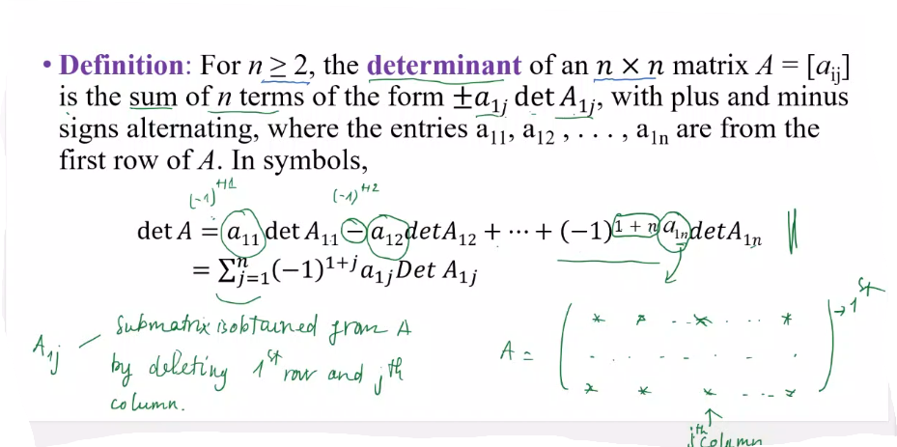

Ddijnh nghia nggan

Tính chất: với cofactor, ta có thể lựa chọn bất kì hàng hoặc cột nào để tính định thức

* 1. Example 1

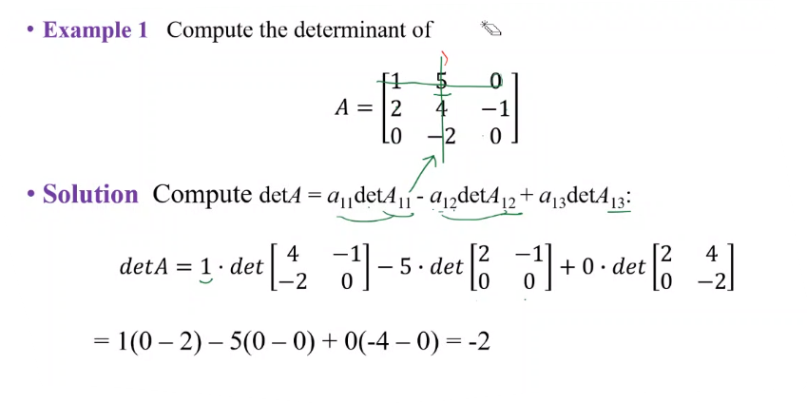

Định lý : chọn hàng hoặc cột có nhiều số 0

Ví dụ 2

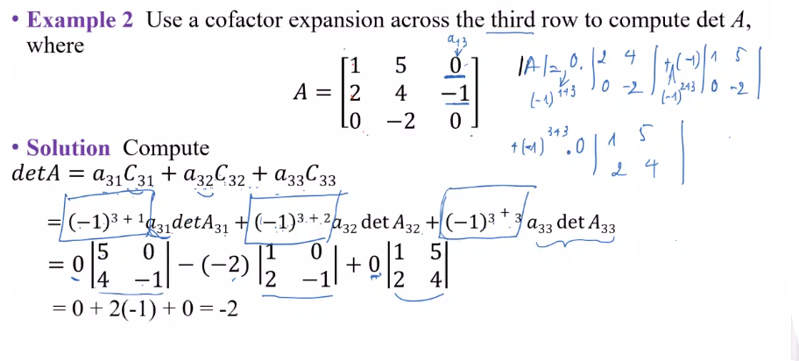

Forullar for find 3\*3 matrix:

Queen khoong paste

Dijnh Ly 2:

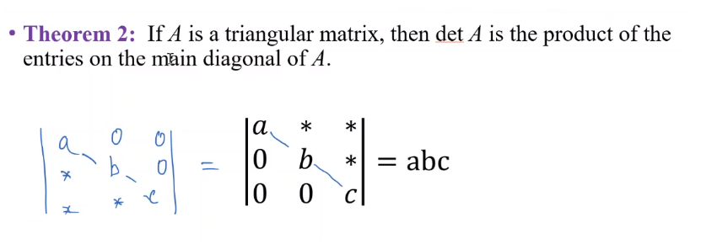

2Thuoojc tính của đjnh thức

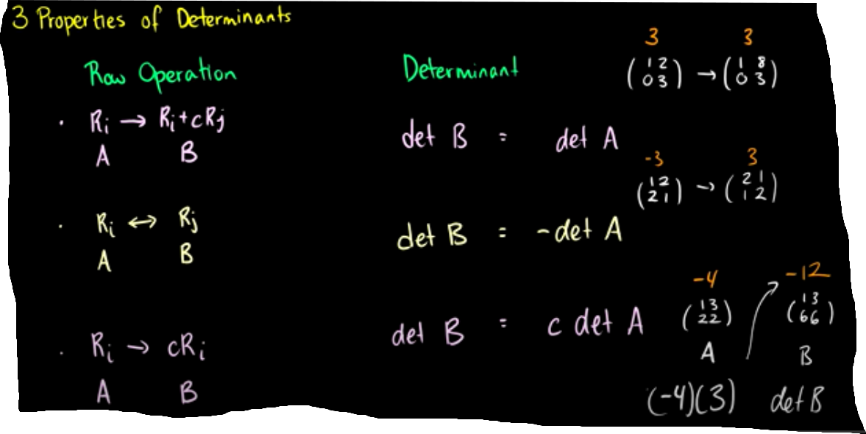

2. Ví dụ

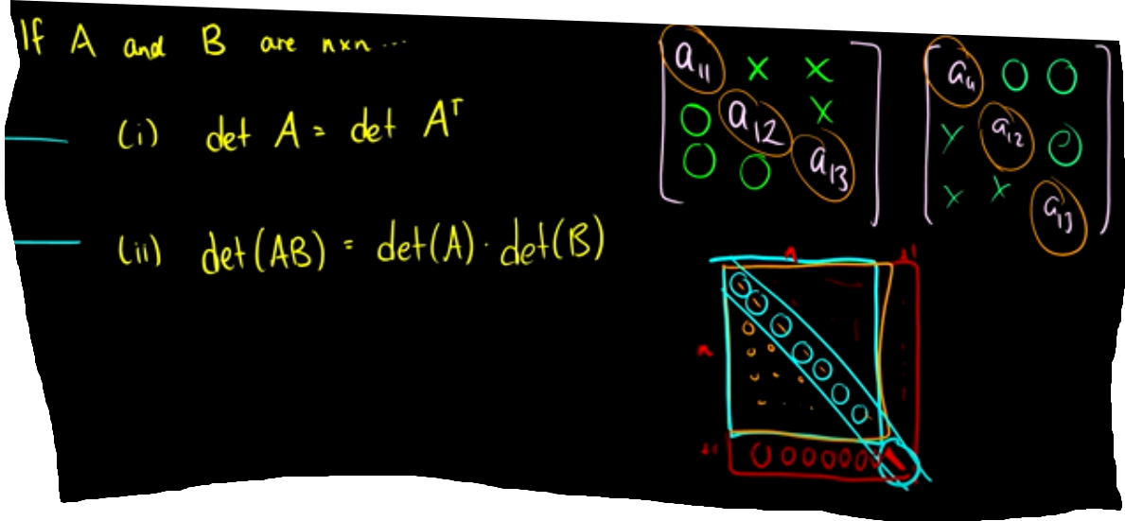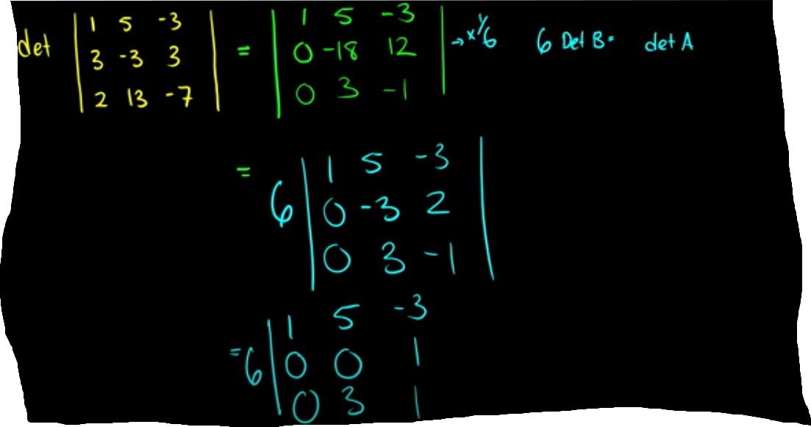

3. Liên hệ

Dijnh ly 4,5,6

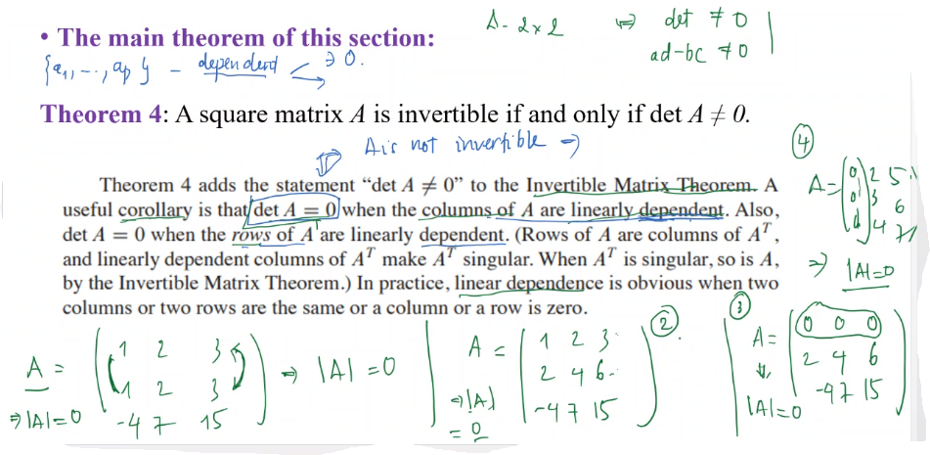

1. Crammer rule

Ddijnh ly

Ví dụ

